Қысқа мерзімді жоспар

Ұзақ мерзімді жоспардың тарауы:  8.4.А Теңсіздіктер |  |  |  | Мектеп: Павлодар қаласының № 2 жалпы орта білім беру мектебі
Күні: |  |  |  | Мұғалімнің аты-жөні: Жунусова Сауле Капановна
Сынып: Алгебра 8 сынып |  |  |  | Қатысқандар: |  | Қатыспағандар:
Сабақтың тақырыбы |  | Квадрат теңсіздіктер
Осы сабақта қол жеткізілетін оқу мақсаттары http://edu.gov.kz/upload/Files/tipovye-uchebnye-programmy-po-obshcheobrazovatelnym-predmetam/9.pdf |  | 8.2.2.8 квадрат теңсіздіктерді шешу;
Сабақтың мақсаты |  | -Квадрат теңсіздіктің $а≠0,ax^{2}+bx+c>0, ax^{2}+bx+c<0, ax^{2}+bx+c≥0,$  $ax^{2}+bx+c≤0$анықтамасын қолдану;  -Квадрат теңсіздіктің D>0, D=0, D<0 болғандағы графиктердің орналасуын, график бойынша теңсіздіктің жауабын жазу;  - Квадрат теңсіздіктерді шешу;
Бағалау критерийі |  | $- у={ax}^{2}+bx+c, a≠0$ түріндегі квадраттық функцияның қасиеттерін қолданады;  - Параболаның тармағының бағытын көрсетеді  - Дискриминант таңбасына байланысты х осіне қатысты параболаның орналасуын көрсетеді  - Параболаның сұлбасын салады  -- Квадрат теңсіздіктерді шешеді.
Тілдік мақсаттар |  | Пәндік және тілдік мақсат:  - оқушылар бір айнымалысы бар теңсіздіктерді ауызша және жазбаша сипаттайды;  Пәнге қатысты лексика мен терминология  - квадрат теңсіздік;  - теңсіздікті шешу;  - функцияның нөлдері, таңба тұрақтылық аралықтары;  Диалог жазылымға қажетті сөз тіркестері  - ... үшін функция мәндері теріс емес;  - ... үшін функция мәндері оң;  - параболаны сұлба түрінде бейнелеп ... аламыз;
Құндылықтарға баулу |  | Жалпыға бірдей еңбек қоғамы  Бiр-бiрін тыңдау,құрметтеу,түсiнy, өз ойларын еркiн айтy, ынтымақтастық құндылығын, жұппенжұмыс, топтық жұмыс, еңбек және шығармашылық құндылығын өздiгiмен жұмысжасау, басқа оқyшының, топтың жұмысын бағалау арқылы жүзеге асырy.
Пәнаралық байланыс |  | Геомeтрuя, сызy
Алдыңғы білім |  | Квадрат функцияның $а≠0,$y=$ax^{2}+bx+c$ жалпы түрін, графигі парабола болатынын біледі, a>0, a<0 тармақтарының бағытын ажырата алады, квадрат үшмүшеліктің түбірін табады;
Сабақ барысы
Сабақтың жоспарланған кезеңдері | Сабақтағы жоспарланған жаттығу түрлері |  |  |  |  |  | Ресурстар
Сабақтың басы | Ұйымдастыру кезеңі: Оқушылармен сәлемдесу, түгелдеу. Сабаққа қажетті құрал жабдықтарын даярлауды сұрау.  Психологиялық ахуал: 5 оқушыдан топ құрап, ортаға қол созып, бірінің қолының үстіне бірі қойып, әрбір оқушы өзінің оң жағында тұрған оқушыға бүгінгі сабаққа тілек айтады.  Миға шабуыл: «ЛОТО» ойыны. «Бүкіл сынып орындайтын жұмыс»  $$a≠0$$ D>0 D<0 D=0  a>0 а$<0$ a>0  а$<0$ a>0 а$<0$  Карташалар:  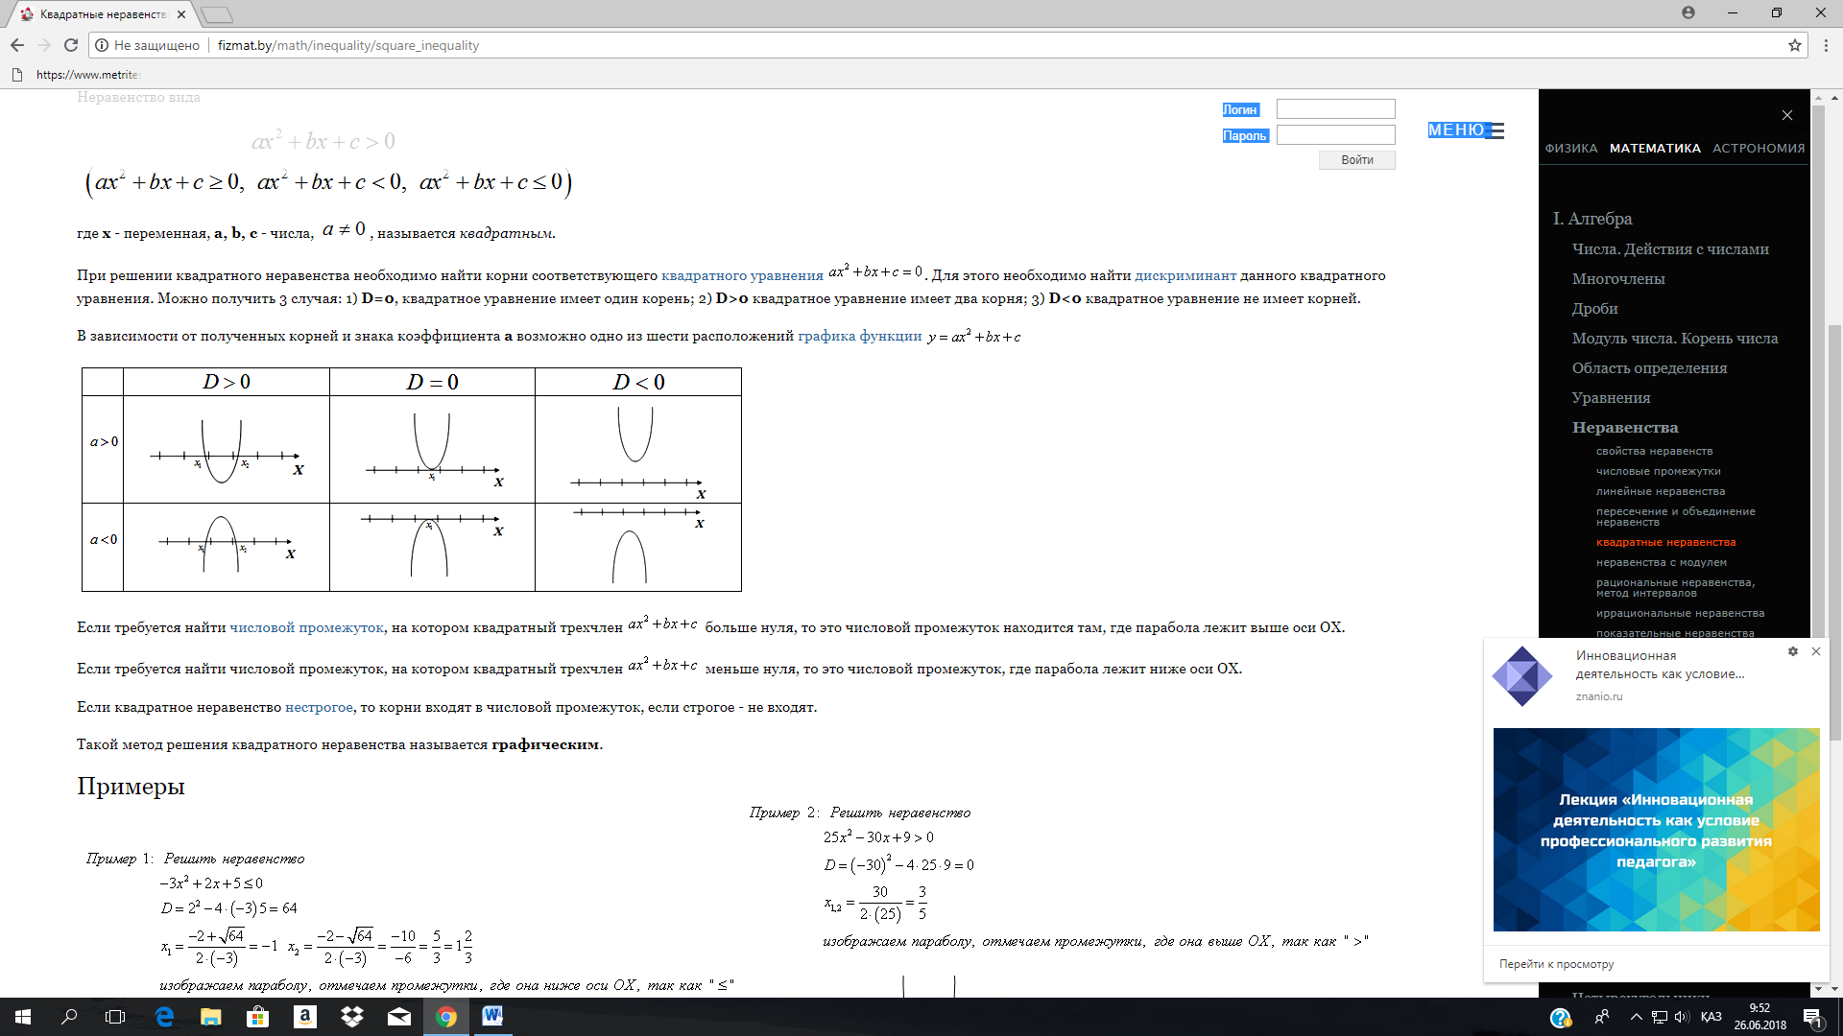  Дескрипторлар  - Параболаның тармағының бағытын көрсетеді  - Дискриминант таңбасына байланысты х осіне қатысты параболаның орналасуын көрсетеді |  |  |  |  |  | Флипчарт  http://fizmat.by/math/inequality/
Сабақтың ортасы | Оқушылардың алдына алгоритм ұсынылады:  І топ-Квадрат теңдеу; ІІтоп-Теңсіздік;  ІІІ топ – Интервал; IVтоп- Парабола  Топтық жұмыc  Оқушылар 2 түрлі топтарға бөлініп жұмыстанады.  1-топ тапсырмасы  ах² + bх +c > 0, ах² + bх +c $≥$ 0, ах² + bх +c $<$ 0, ах² + bх +c $≤$ 0 теңсіздіктері үшін  1) а > 0 және D > 0 болғанда  2) а > 0 және D = 0 болғанда  3) а > 0 және D < 0 болғанда графиктерінің сұлбасын салып, қорытынды жасаңыз.  2-топ тапсырмасы  ах² + bх +c > 0, ах² + bх +c $≥$ 0, ах² + bх +c $<$ 0, ах² + bх +c $≤$ 0 теңсіздіктері үшін  1) а < 0 және D > 0 болғанда  2) а < 0 және D = 0 болғанда  3) а < 0 және D < 0 болғанда графиктерінің сұлбасын салып, қорытынды жасаңыз.  Оқушылар әрбір жағдай үшін графиктерін салып, қорытынды жасап постер дайындайды. Кейін бірдей тапсырма орындаған топтар бірігіп өзара тексеру жүргізеді, бір-бірін толықтырып, әрбір топтан бір постер ұсынылады. Әрбір топ өз постерлерін қорғайды.  Дескрипторлар  - Параболаның тармағының бағытын көрсетеді  - Дискриминант таңбасына байланысты х осіне қатысты параболаның орналасуын көрсетеді  - Аралықтарды көрсетеді  - Теңсіздіктің шешімдерін жазады  Шешімді түсіндіру кезінде математикалық тілді дұрыс қолданады, рет-ретімен талқыланады  Постерді дайындап, қорғауға топтың әрбір мүшесі қатысады  Кері байланыс: «Екі жұлдыз,бір тілек» әдісі  Сергіту тәсілі: «Бағдаршам»  Жұппен жұмыс. Диалогтық оқытуәдісі.«Көршіңе көмек беру» әдісі.  Топта отырып оқушылар санайды (1,2,3,4,5,6) сол нөмер бойынша есепті шығарады. Өз есебін жанындағы көршісіне түсіндіреді.  Тапсырма . Теңсіздіктерді шешіңіз:  - $x^{2}-6x-7>0$  - $x^{2}+2x-48≤0$  - $x^{2}+4x+5≥0$  - $x^{2}-12x+45<0$  - $-x^{2}+6x-5<0$  - $-x^{2}-2x+8≥0$  Дескрипторлар  - Квадрат үшмүшеліктің түбірлерін табады  - Параболаның сұлбасын салады  - аралықтарды көрсетеді  - Теңсіздіктің шешімін жазады  Бұл жерде әр оқушы бір есепті шығарып, шығарылу жолын көршісіне түсіндіреді.  Жеке жұмыс. Aлгоритм бойынша есепті шығарады.  Алгоритм тақтаға ілінеді:  - а, b,с мәнінанықтаңыз;  - Дискриминаттың формуласына қойып, мәнін табыңыз;  - Дискриминаттың мәнін 0 салыстырып 3 жағдайдың қайсысы орындалатынын анықтаңыз;  - х₁ = формуласына қойып есепте;  - х₂ = формуласына қойып есепте;  - Теңсіздік таңбасына қарап интервал түрін анықтап, х₁; х₂ мәнін координаталар жазықтығында белгілеңіз;  - а мәнін 0- мен салыстырып, бағытын анықтап графигін сызыңыз;  - Жауапқа кіретін аймақты штрихтаңыз;  - Есептің жауабын жазыңыз;  Кері байланыс: Есептің жауабы тақтаға ілінеді, әр оқушы өз есебін тексереді. Қателері қолма қол ауызша тексеріліп түзетіледі.  Тапсырма . Теңсіздіктің барлық оң бүтін шешімдерінің саннын көрсету  $$а) 4х^{2}-27х-7<0, ә)-3х^{2}+17х+6<0$$  Дескрипторлар  - Квадрат үшмүшеліктің түбірлерін табады  - Параболаның сұлбасын салады  - аралықтарды көрсетеді  - Теңсіздіктің шешімін жазады  -Теңсіздіктің шешімінен оң бүтін сандарды көрсетеді  Әр оқушы өздігінен дәптеріне орындайды. Ең белсенді оқушылар өз шығару жолын тақтада (көрсетеді.  Тапсырма . Теңсіздіктің қанша бүтін шешімдері бар екенін көрсету.  $$а){-х}^{2}-х≥-6, ә) х^{2}+8х+6≤20$$  Бұл тапсырмада оқушылар теңсіздіктің қанша бүтін шешімдері бар екені, сол бүтін шешімдер осы аралыққа жататынын және теңсіздікті қанағаттандыратынын көрсету, дәлелдеу.  Шығармашылықты дамыту мақсатында  Тапсырма . Функцияның анықталу облысын табу  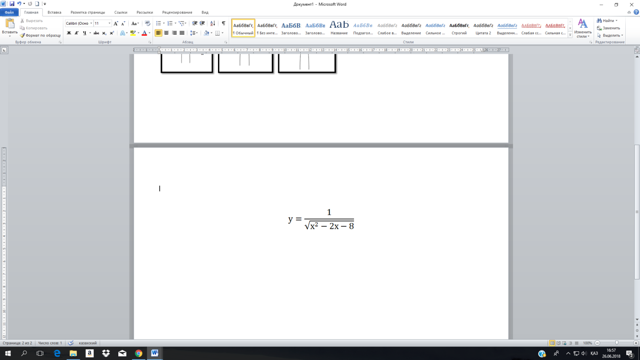  $а) у=\sqrt{-х^{2}+6-8},$ ә) |  |  |  |  |  | http://www.myshared.ru/slide  Мордкович А. Г. и др. Алгебра. 8 кл. Задачник для учащихся общеобразовательных учреждений.- М.: Мнемозина, 2010.  Виленкин Н.Я., Виленкин А.Н., Сурвилло Г.С. и др. Алгебра: учеб. для 8 кл. с углубленным изучением математики. – М.: Просвещение, 2006
Сабақтың соңы | Қорытынды: «Жалған немесе Ақиқат» ойыны  Мұғалім бірнеше пікірлер оқиды, оқушылар оның жалған не ақиқат екенін анықтайды.  - Кез келген квадрат теңсіздіктің түбірі оң сан болады;(жалған)  - Квадрат теңсіздікте D>0 болса, парабола ОХ осін екі нүктеде қияды;(ақиқат)  - Кез келген квадрат теңсіздіктің графигі бағыты жоғары; (жалған)  - Квадрат теңсіздікте D<0 болса, парабола ОХ осімен қиылыспайды ; (ақиқат)  - Квадрат теңсіздіктің таңбасы «>» немесе «<» болғанда интервал жабық болады; (жалған)  - Квадрат теңсіздікте D>0 болса, парабола ОХ осімен бір нүктеде қиылысады; (жалған)  - Квадрат теңсіздіктің таңбасы «<» немесе «>» болғанда интервал ашық болады; (ақиқат)  - Ашық интервалда жай жақша, жабық интервалда тік жақша қойылады; (ақиқат)  - Квадрат теңсіздіктің таңбасы «$≤$» немесе «$≥$» болғанда интервал жабық болады; (ақиқат)  - Квадрат теңсіздіктің таңбасы «> немесе $≥$» болса, параболаның сыртқы аймағы штрихталып, жауапқа алынады; (ақиқат)  - Квадрат теңсіздіктің таңбасы «< немесе $≤$» болса, параболаның ішкі аймағы штрихталып, жауапқа алынады;  - Квадрат теңсіздікте D=0 болса, парабола ОХ осімен бір нүктеде қиылысады;  - Шекссіздікке $\left(-∞; +∞ \right)$ тік ақша қойылады; (жалған)  - D<0 болганда парабола ОХ осімен қиылыспайды, есептің жауабы $х∈$R.  Ауызша кері байланыс  Рефлексия. «Нысана» арқылы Әр оқушы есімін стикерге жазып, сабақ бойынша түсінігін нысанаға орналастырады.  Жасыл түске – мен жақсы  түсіндім,басқаға түсіндіре  аламын  Сары түске- мен түсінемін  бірақ барлығын емес  Қызыл түске- мен тығырық  қа тірелдім  «Бас бармақ» арқылы бағалау.    жауапдұрыс,толық.  жауап толықемес.      жауап дұрыс емес |  |  |  |  |  | http://u-s.kz/publ  www.google.kz
Саралау – Сіз қандай тәсілмен көбірек қолдау көрсетпексіз? Сіз басқаларға қарағанда қабілетті оқушыларға қандай тапсырмалар бересіз? |  |  | Бағалау – Сіз оқушылардың материалды игеру деңгейін қалай тексеруді жоспарлап отырсыз? |  | Денсаулық және қауіпсіздік техникасын сақтау
Тақырыпты меңгеру үшін оқушыларға тілдіқ мақсаттың лексика және терминология, диалогтік тармақтарын пайдаланамын. Джигсо әдісі арқылы оқушы өз білімін өзгеге үйрету арқылы есте сақтау, оқушы бойында көшбасшылық, ұйымдастырушылық, топ арасында лидерлік қабілетін дамыту үшін қолданамын.Топтағы үлгермеуші оқушылар қатарының болмауы деңгейін төмендету мақсатында мықты оқушылардың білім алуда тез және терең алға жылжуына деген ынтасы жүзеге асыруды және топта түсінбей отырған оқушылардың қажеттілігін жою мақсатында диалогтық оқытудың жұппен жұмыс жасауды қолданамын.  Топта жеңілден күрделіге қарай есептерді іріктеп, оқушылардың жеке қабілеттерін есепке ала отырып, деңгей бойынша тапсырмалар беру, саралап оқыту.  https://bilimland.kz/kk/corses/math/ |  |  | Қалыптастырушы бағалауды ұйымдастыру үшін деңгейлік тапсырмалар беремін.Белсенді оқу тәсілдеріне- «шапалақ», «басбармақ», «екі жұлдыз,бір тілек» секілді оқу тәсілдерін қолдандым |  | Сергіту сәті: «Бағдаршам» пайдаланамын. Оқушылардың партада орналасуын, техникалық қауіпсіздігін қадағалаймын

